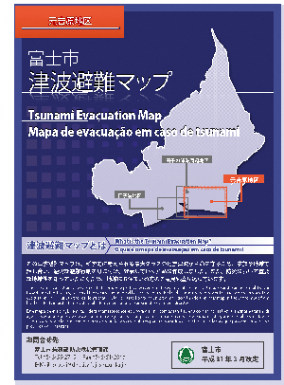
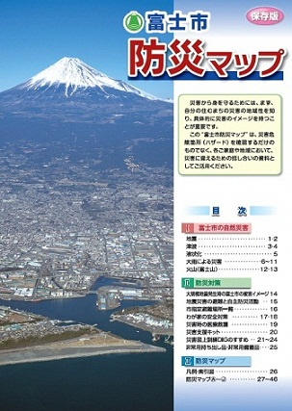
<自宅所在地の被害想定等>
家庭内での地震対策について確認してみましょう!!
防災マップ 津波避難マップ
※マップは市ウェブサイトでも確認できます
□にレ点を入れて確認してみましょう
１、自宅所在地の被害想定等
「富士市防災マップ」、「津波避難マップ」や
「ふじタウンマップ」で確認してみてください

◇◇◇ 家庭内対策チェックシート ◇◇◇

□ 想定される南海トラフ地震の震度はどのくらいか（震度 ）
□ 津波浸水想定区域内か （区域内・区域外）
□ 津波浸水想定区域の場合、想定される津波の程度はどのくらいか（浸水深 ｍ、到達時間 分）
□ 土砂災害（特別）警戒区域内か （区域内・区域外）

<家族が離れているときに地震があった場合の対応>
□ 各々の職場や学校等の所在地の被害想定を確認してある
ふじタウンマップ
スマートフォンサイトはこちら

□ 各々がどのような行動をとるか、日頃から家族で話し合っている
2、自宅の耐震化、家具類の固定、転倒対策など

<建物の耐震性と危険個所の把握>
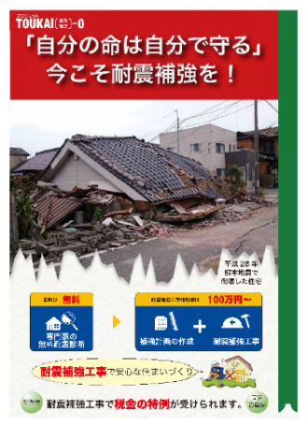
- 自宅建物の耐震性は確保されている →昭和56年以前の建物で耐震性に不安が
ある場合、耐震診断、耐震補強の検討
□ ブロック塀や門柱の転倒、倒壊対策をしている

<家具類の固定>
□ 自宅にある家具・大型家電等（たんす、食器棚、冷蔵庫等）を固定している
□ 居間や寝室に家具類を置かないようにしている
□ 家電（テレビ、電子レンジ、パソコン等）の転倒、落下防止をしている

<落下・飛散防止対策等>
□ 窓ガラスや鏡の飛散防止対策（飛散防止フィルム）をしている
□ 食器棚から皿やグラスが飛び出してこないようにしている
地震対策で最も重要な対策は「死なないこと」「ケガをしないこと」「被災後も自宅で生活できる備えをすること」です。市では、耐震診断や耐震補強工事などを対象とした補助制度があります。また、家具の固定方法についても「富士市ウェブサイト」に掲載していますので、御確認ください。なお、65歳以上のみの高齢者世帯や障害者等の世帯を対象として家具等の固定を無料（金具代は有料）で行っていますので、御活用ください。

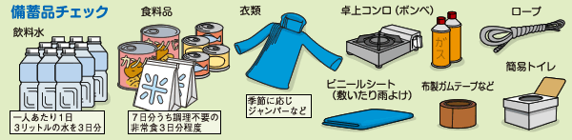
3、防災用品・生活用品の備蓄、応急救護

<停電への備え>
□ 停電に備えて非常用電源（乾電池、蓄電池、バッテリー等）を用意している
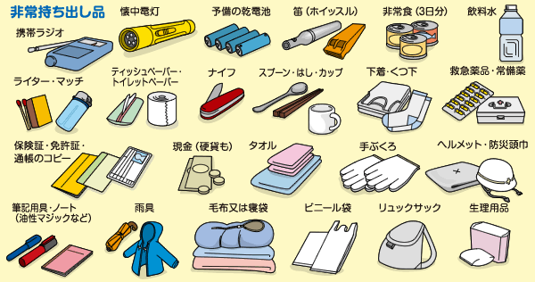
□ 停電に備えて非常用の明かり（懐中電灯、ランタン等）を用意している

<水・食糧の備蓄>
□ 水は1人1日3ℓを7日分程度備蓄している
□ 食糧は、家族で7日分、備蓄している
□ 乳幼児やアレルギーのある家族がいる場合、離乳食やアレルギーを考慮した食品を用意している
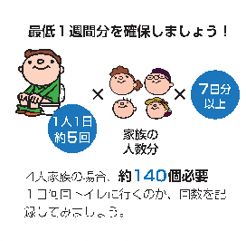
<生活必需品等の備蓄>
□ カセットコンロなど調理する装備や道具を用意している
□ 携帯トイレ、おむつを用意している（平均1人1日5回を7日分）
□ 緊急に避難する場合に備えて最小限の非常用持ち出し品を用意している
４人家族の場合、約１４０個必要
１日何回トイレに行くのか、回数を
記録してみましょう。
<ケガ・病気・感染症の備え>
□ 常備薬（持病薬、お薬手帳等）を備蓄している
□ 応急手当て、衛生用品（消毒液、三角巾、ガーゼ、マスク等）を用意している
支援物資が届くまで、自活できるように、水や食糧は7日分程度を各家庭で備蓄しましょう。携帯トイレも忘れずに備蓄しましょう!!

4、情報確認

□ 電話不通時の家族安否確認方法（災害伝言サービス、メール等）や集合場所を事前に決めている
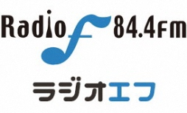
□ パソコンや携帯電話、スマートフォンで、「富士市メールサービス」に登録している
□ ラジオエフ（FM84.4）から情報を聴取することが可能である
大規模地震の際には電話がつながりにくくなります。家族が離れているときにどのように
連絡を取り合い、安否確認をするのか、日頃から話し合っておきましょう。

5、火災対策

□ 住宅用火災報知機を設置している。また、日頃から点検している
□ 避難の際、ブレーカーを落とすことを知っている
□ 感震ブレーカーを設置している
□ 消火器を用意している
大規模地震の際には火災に対する注意が必要です。また、電気が復旧した際に火災が発生す
ることもあります（通電火災）。停電中に自宅を離れる時は、ブレーカーを落としましょう。また、初期消火に備えた消火器の準備をしましょう!!

